Guía3. Informe final Proyecto APT
Asignatura Capstone

1. Informe final Proyecto APT
El objetivo de este informe es que describas los aspectos más relevantes de tu Proyecto APT. Es importante que fundamentes las decisiones que tuviste que tomar a lo largo del proceso.

A continuación, encontrarás distintos campos que deberás completar con la información solicitada, los que dan cuenta del resumen de tu proyecto APT y sus principales resultados.

Nombre del proyecto | Remember You
Área (s) de desempeño(s) | - Desarrollo de aplicaciones móviles  - programación y desarrollo web  - análisis y diseño de sistema  - Integración de tecnologías web-y-móvil  - Gestión de proyectos de software
Competencias | - Desarrollar aplicaciones multiplataforma utilizando lenguajes y frameworks modernos (Django, JavaScript, Expo).  - Aplicar metodologías ágiles para la planificación y ejecución de proyectos tecnológicos.  - Realizar pruebas y depuración para garantizar la funcionalidad y la estabilidad del sistema.  - Documentar el proceso de desarrollo conforme a estándares técnicos y de usabilidad.

Contenidos del informe final
1. Relevancia del proyecto APT | -Es relevante este tema para la carrera en el campo laboral, porque las tecnologías se basan en ayudar a la gente y facilitarles la vida y el día a día.  -La situación que vamos abordar se ubica principalmente en chile, en la región metropolitana, y escogimos este lugar ya que cuenta con un alto porcentaje de gente de la tercera edad que puede padecer alzheimer el cual es nuestro tema a trabajar.  -Nuestro proyecto impacta tanto a la gente que padece alzheimer como a sus cuidadores ya que ese fue el enfoque distinto que le quisimos dar.  -Nuestro aporte de valor fue de un punto de vista más social, atacar un problema que se ve dia a dia en las familias de la gente y que se debe tener un cuidado más intensivo, lo que nosotros quisimos hacer fue ayudar a ambas partes tanto la persona que padece alzheimer y la persona o personas que lo cuidan.
2. Objetivos | Los objetivos generales de nuestro proyecto son entregar una herramienta que si bien no es algo médico, en base a nuestras investigaciones logramos determinar que puede ser útil para tratar de ralentizar este padecimiento y ayudar a la gente que es cuidadora teniendo un mayor control de la situación.
3. Metodología | Para el desarrollo se utilizará la metodología ágil SCRUM.  Comenzando con los roles el encargado de realizar las funciones del Scrum Master será Matias Sandoval y los encargados del Equipo de Desarrollo serán, Diego Venegas y Danilo Luque.  Partiendo por el sprint planning donde primero se definirá el objetivo del Sprint, luego se seleccionarán las actividades del Product Backlog hacia el Sprint Backlog.  En la ejecución del Sprint se desarrollarán las tareas de iteraciones más cortas de 2 a 4 semanas, se realizarán las Daily Scrum de máximo unos 15 minutos para dar seguimiento al progreso, identificar avances y resolver impedimentos.  En la revisión de los Sprint presentamos los resultados obtenidos y se da retroalimentación para poder identificar mejoras y algunos ajustes.  En la Retrospectiva se evalúa en análisis del proceso de trabajo e identificamos las fortalezas y oportunidades para mejorar el siguiente Sprint.  Para terminar será la Entrega Incremental donde en cada Sprint se genera un entregable parcial o un incremento el cual se acerca progresivamente a la solución final.
4. Desarrollo | Las etapas que se cursaron en este proyecto fueron, primero comenzamos con un bosquejo de lo que sería el diseño de la app, luego decidimos las herramientas que íbamos a utilizar para la realización del proyecto, luego en base al bosquejo inicial trabajamos en la base de datos construyendo las tablas y los datos que se iban a utilizar en el proyecto, luego comenzamos a programar el front-end de forma que se viera igual a lo diseñado en el bosquejo, luego avanzamos tanto en el backend como en la parte de la base de datos que ya estaba integrada, luego avanzamos en dos cosas que fue el host de la app y también el test para verificar que todo funcionara bien y que diera ningún error.  -Lo que nos facilitó más el proyecto fue el uso de expo, ya que se podía ver de forma rápida y sencilla cómo se proyecta la aplicación en el celular de forma fluida y lo más complicado fue la parte del back-end.  -Como equipo nos topamos con cosas que eran realizables pero con la cantidad de integrantes y el tiempo dictaminado no se iban a lograr por eso solo no enfocamos en cumplir con lo que nosotros consideramos primordial tanto para el paciente como para el cuidador, el ajuste fue una idea de incorporar una cámara con ia para detectar cuando el paciente dejara el área designada y alertara al cuidador.
5. Evidencias | 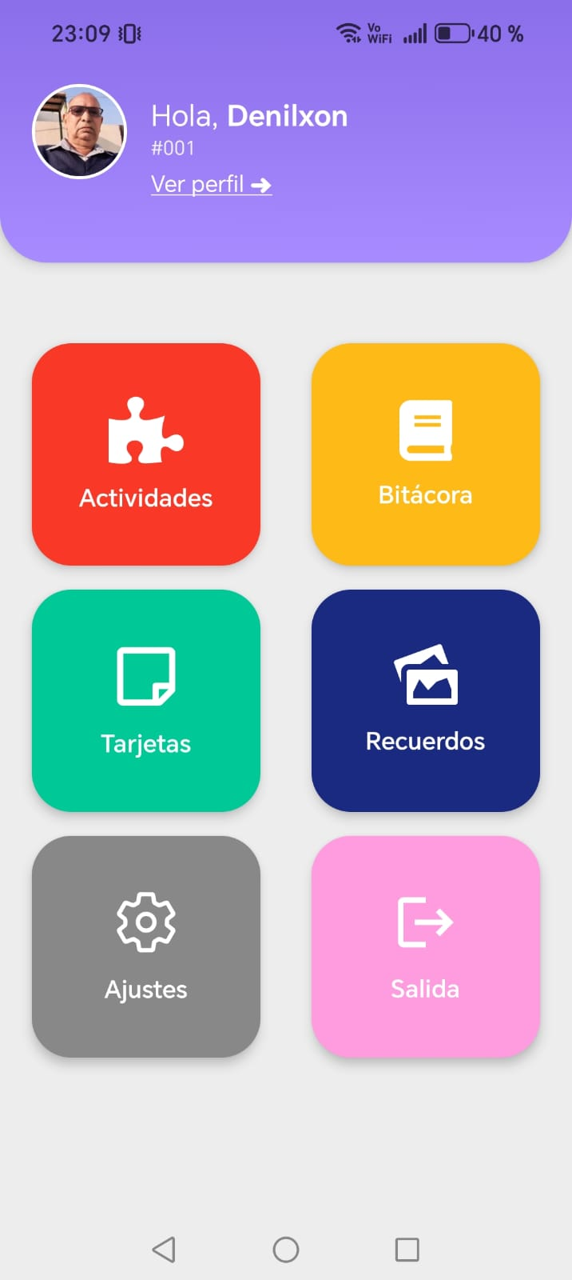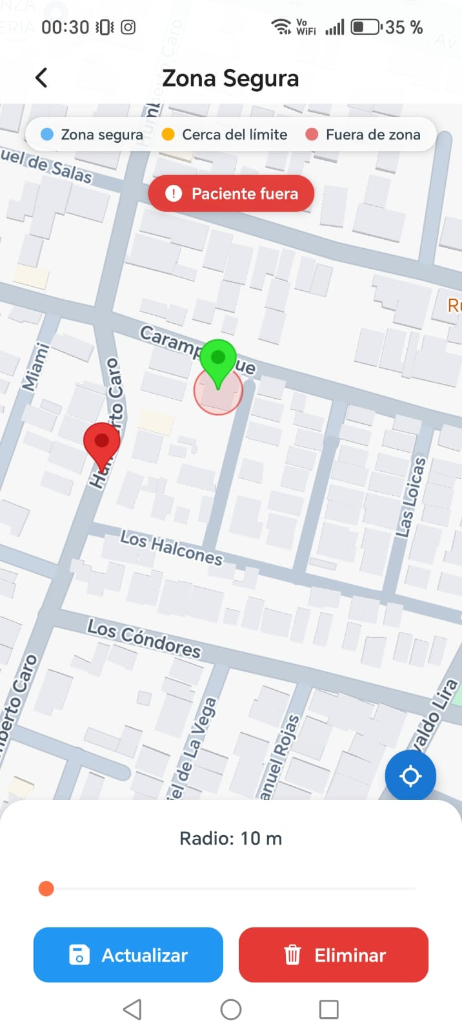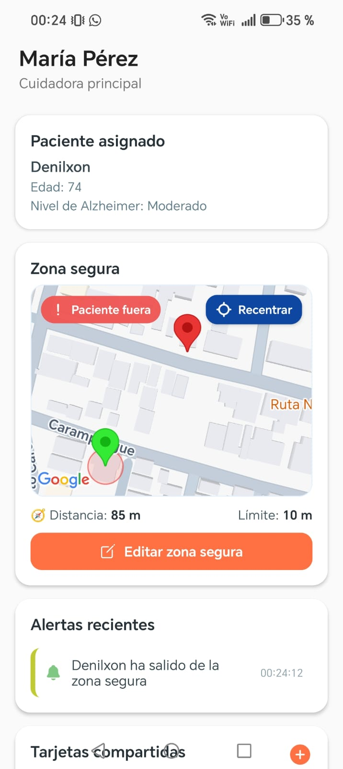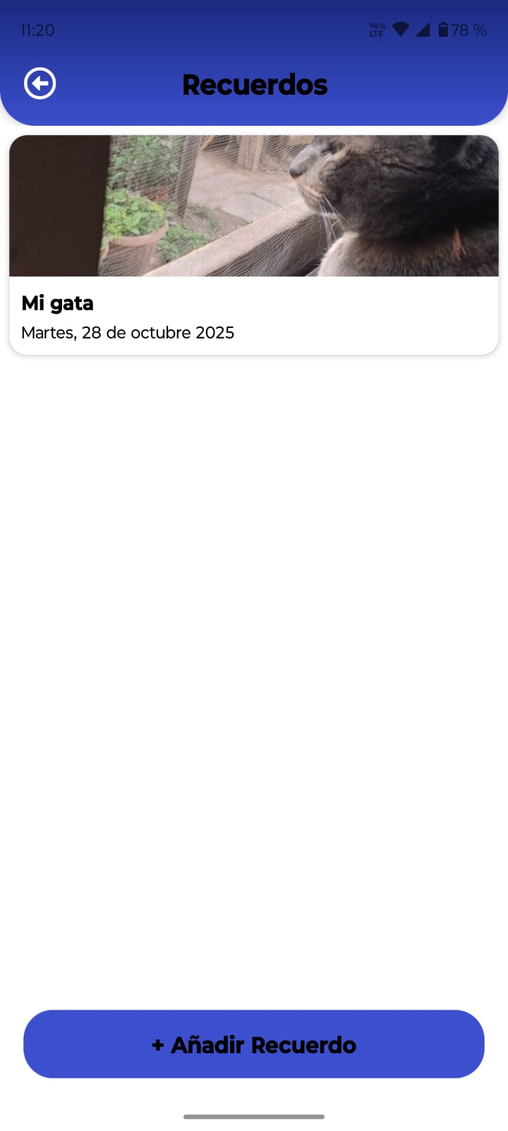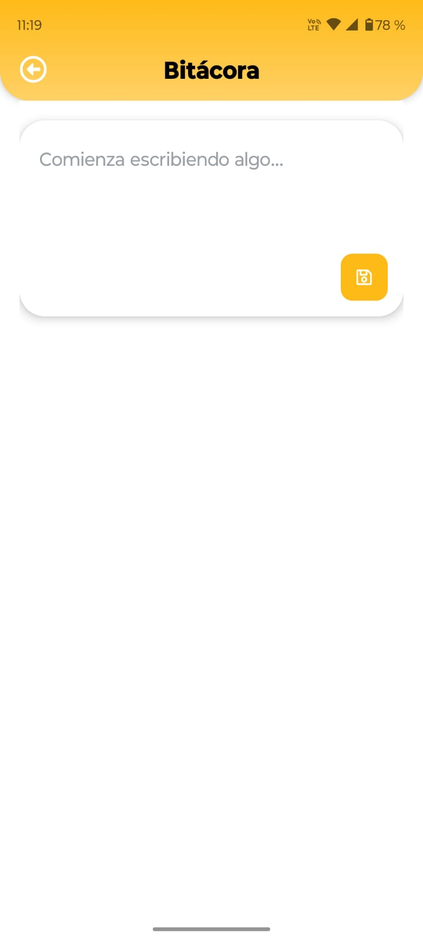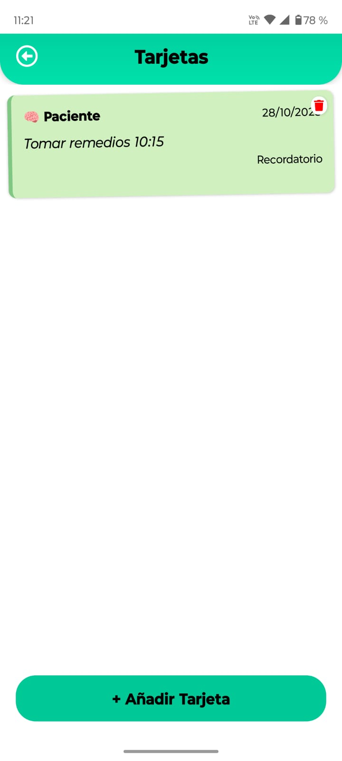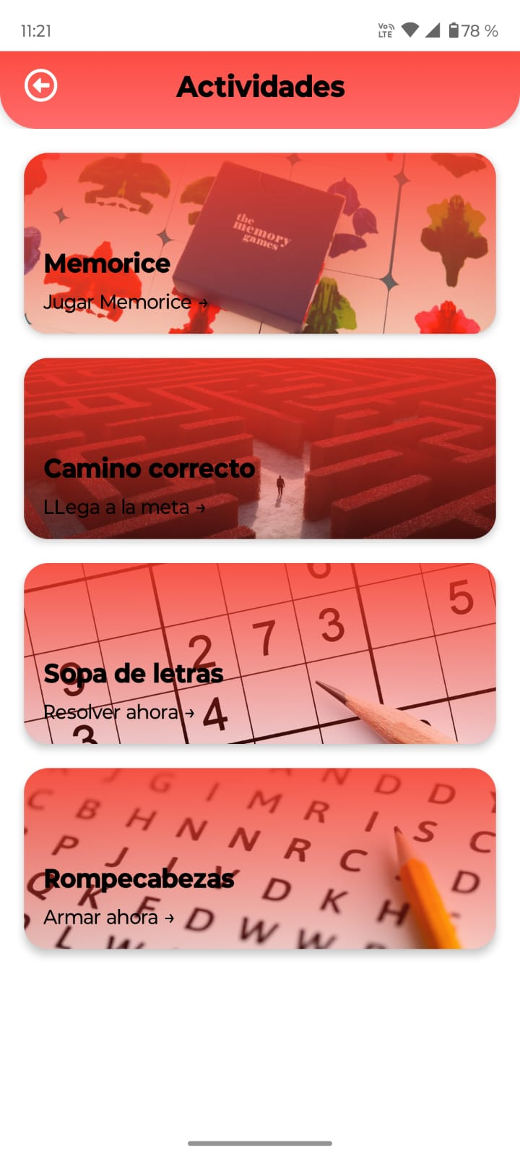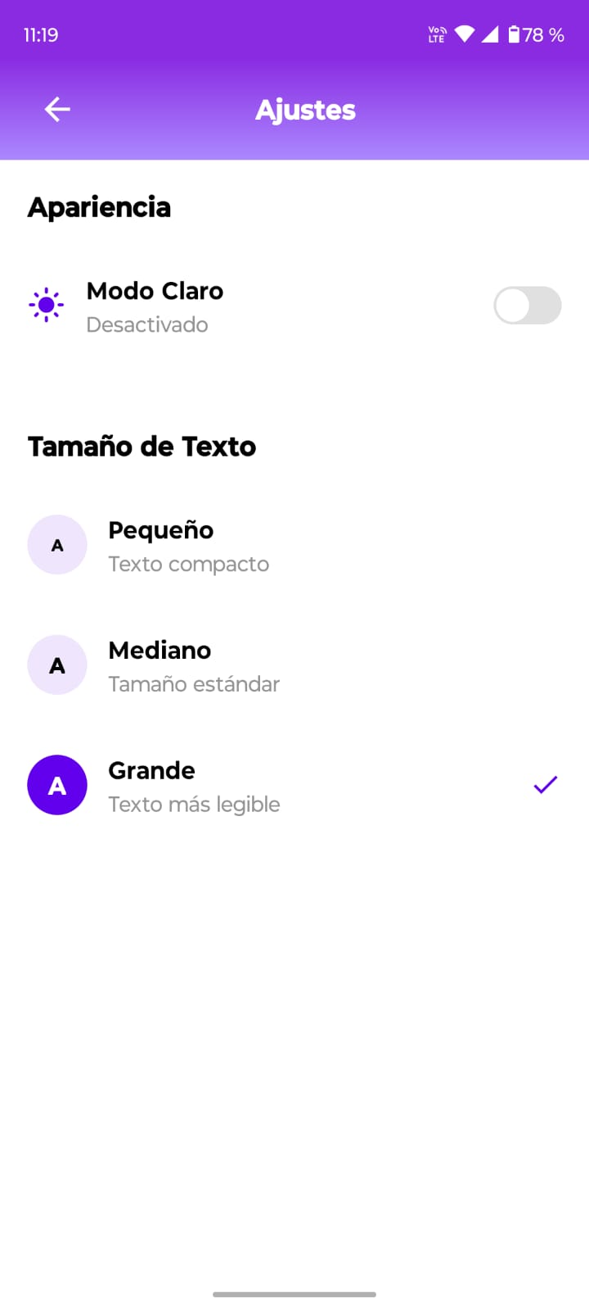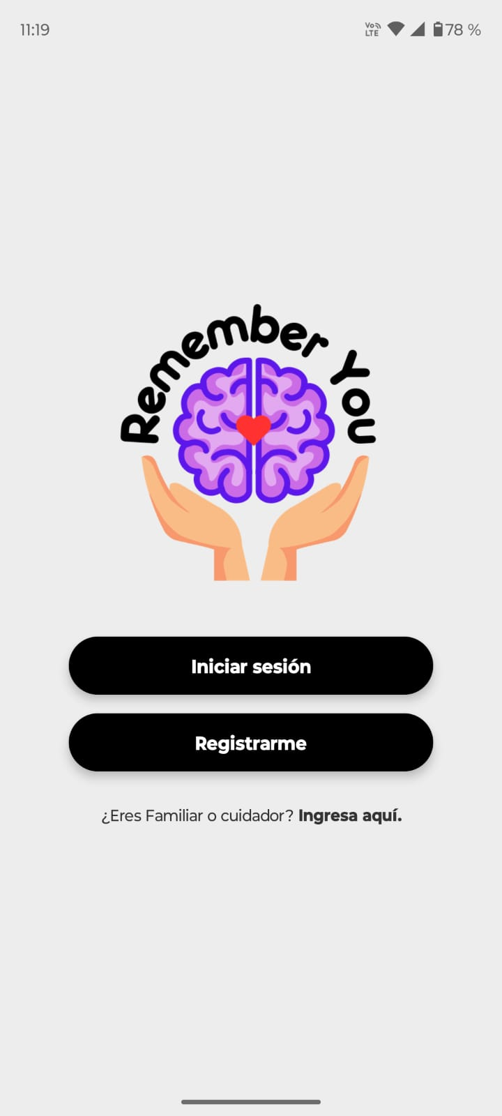
6. Intereses y proyecciones profesionales | Nos sirvió para comprender aún mejor la creación de una aplicación móvil utilizando diferentes herramientas pero entregando un producto de una calidad superior y teniendo otros intereses profesionales pero sin dejar de lado los que ya tengo.  Mis intereses profesionales son, en el mundo laboral embarcarme en el área de análisis de datos, luego de entender como es el rubro me llamó mucho la atención y decidí ir por ese lado.

